简号 J1⑧153：御史问直络裙程书（书题）

来源出处
里耶古城一号井第八层出土，原整理号 8-153。
释文、注释：《里耶秦简牍校释》第一卷，第 93 页。
图版、单字字形：秦簡字形庫（www.kaom.net）《里耶1》。

图片
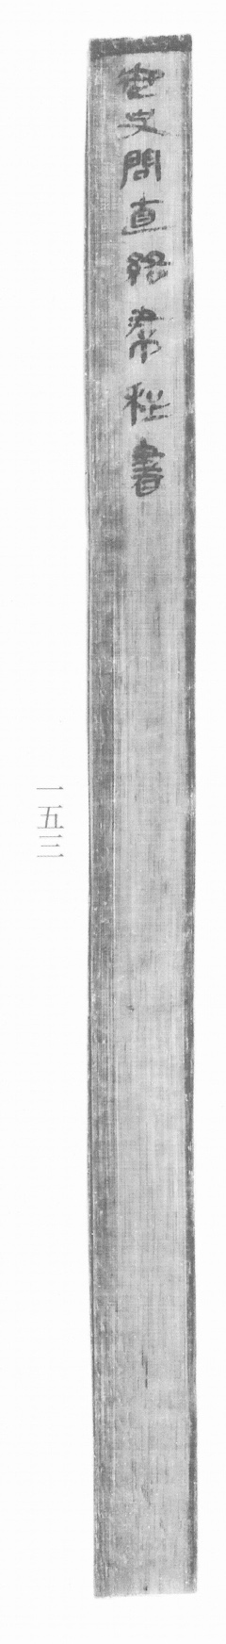
图1 里耶秦简 8-153 实物照片。出处：秦簡字形庫（www.kaom.net）《里耶1》图版。
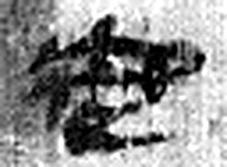 御 使馬也。从彳从卸。（《说文解字》卷二·彳部）
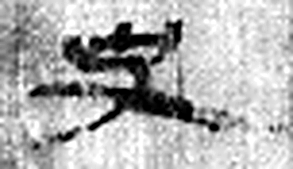 史 記事者也。从又持中。中，正也。凡史之屬皆从史。（《说文解字》卷三·史部）
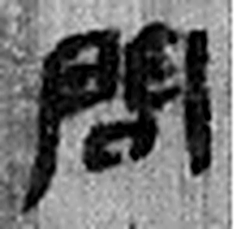 問 訊也。从口門聲。（《说文解字》卷二·口部）
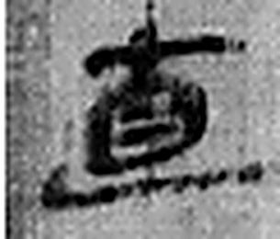 直 正見也。从𠃊从十从目。（《说文解字》卷十二·𠃊部）
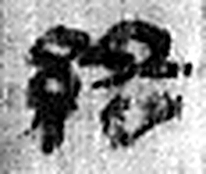 絡 絮也。一曰麻未漚也。从糸各聲。（《说文解字》卷十三·糸部）
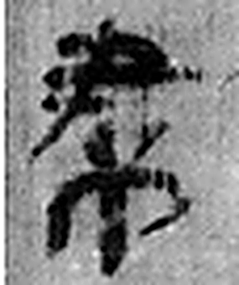 帬（裙） 《说文解字》未收此字。
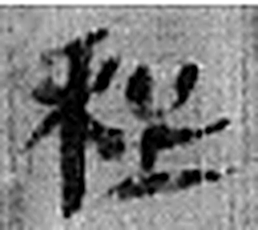 程 品也。十髮爲程，十程爲分，十分爲寸。从禾呈聲。（《说文解字》卷七·禾部）
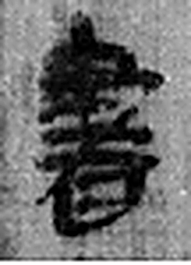 書 箸也。从聿者聲。（《说文解字》卷三·聿部）
图2 8-153 逐字字形与本义（共 8 字，按原简文字序）。字形出处：秦簡字形庫（www.kaom.net）《里耶1》；本义出处：《说文解字》大徐本。

释文
御史问直络帬（裙）程书^{［1］}。8-153

文字
以下照录《里耶秦简牍校释》第一卷注文。
[1] 《封诊式·经死》记述死者衣着说：“衣络禅襦、帬各一”。整理小组注释云：“络，《广雅·释器》：‘绡也。’”今按：8-439+8-519+8-537记徒士伍右里缭“衣络袍一、络单胡衣一”。《说文》：“络，絮也。一曰麻未沤也。”《急就篇》卷二“绨络缣练素帛蝉”，颜师古注：“络即今之生䌤也，一曰今之绵紬是也。”
本简简首涂黑，疑是8-159书题。

书法
简首数字笔画清楚，字形窄长，笔画匀细；以下简面空白（据图1）。

简牍形制
窄长简，简首一段涂黑，其余简面无字（据图1；《校释》注［1］）。

书写方式
全简只一行，写在简首（据图1、据释文）。

美育价值
简上只写『御史问直络裙程书』八字，简首涂黑，《校释》推测它是8-159那件文书的书题（据释文、《校释》注［1］）。

